数据结构实验报告

软件学院 软件工程特色班 郝硕洋 2313652

实验题目：表达式求值

1. 算法说明：

本次表达式求值主要分为两大步骤：**中缀表达式转为后缀表达式**以及**后缀表达的计算**，具体所用到的算法和数据结构描述如下：

1**.首先读入数据**，我声明了一个string类型的字符串，用于存储输入的表达式，考虑到输入的表达式为一行并且各字符间不存在空格，使用标准输入流cin读入数据；

2.**中缀表达式转后缀表达式**：对于已经读入的表达式，通过函数to_Postfix来返回中缀表达式转换之后的后缀表达式，输入参数类型为string,输出参数为string。在函数内声明运算符栈op_Stack，并且在栈底压入特殊字符#作为标志，可以大大减少弹出运算符时出现的边界的情况，但是在判断表达式是否合法时需要加入判断表达式中是否出现#这一特殊情况。具体转换思路如下，首先声明一个为空的string类型字符串ans作为结果,使用循环遍历待处理表达式字符串，对于每一个字符分六种情况：

* 特殊字符#
* 小数点.和数字0-9
* 左括号
* 右括号
* 运算符且优先级高于栈顶运算符
* 运算符但优先级不高于栈顶运算符

与之对应的处理请见下面的算法流程图

3.**后缀表达式计算**：对于已经处理好的后缀表达式，采用函数calculate_Postfix进行计算，函数输入参数为后缀表达式，返回类型为double，即计算结果。在函数内部声明操作数栈和临时变量string类型的num,用于将char类型转换成double类型。对于后缀表达式，从前至后遍历，对于每一个字符，分四种情况：

* 左括号（
* 数字0-9或小数点.
* 运算符 + - * / % ^
* 空格

相应处理见算法流程图

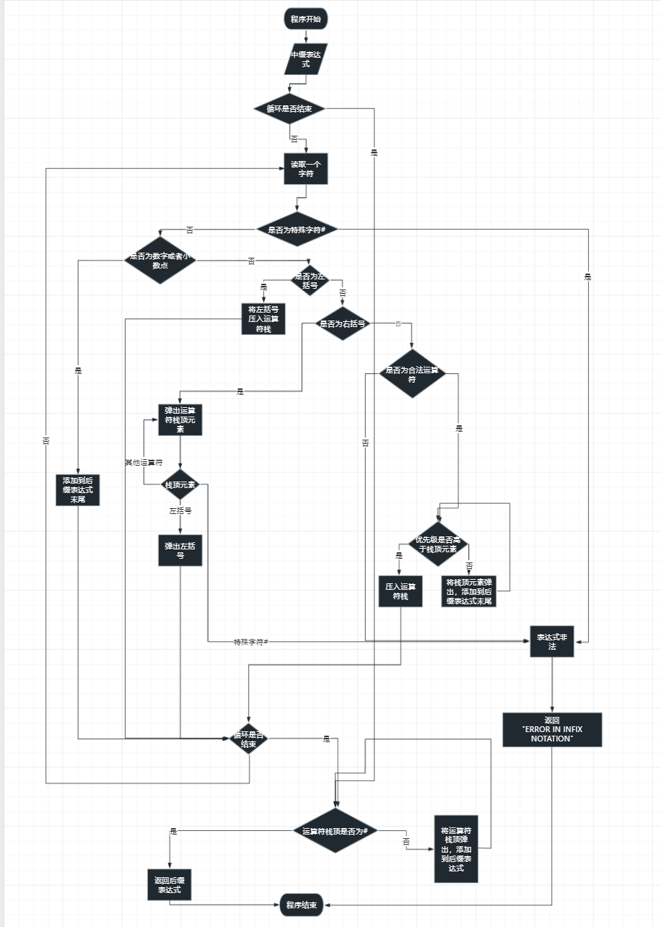

此图为中缀表达式转换为后缀表达式流程图

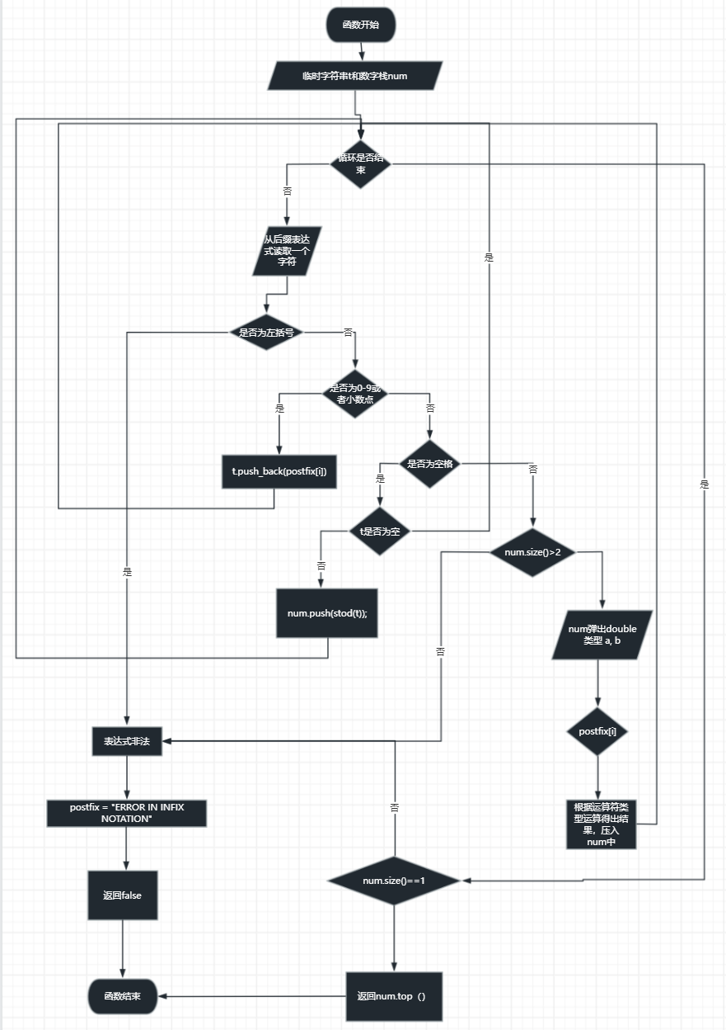

此图为后缀表达式计算流程图

1. 测试结果：

|  |  |
| --- | --- |
| 测试输入  测试输入 | NKUCS  #1+2  1+2-45  2/3+6*3-8/4  45/9%4+9  9%2^2*7  9+(8/4+2)*6  ()()()  ((25+8*4  )  1.3*2-1.8954  9.235+3.2246/2.3  41645464+4654654-894854156 |
| 测试目的  测试目的 | 第一行用来测试输入非法字符是否正确；  第二行检测输入代码中利用到的特殊字符#是否正确；  第三行检测简单加减运算是否正确；  第四行检测简单加减乘除运算；  第五行来测试带有取模的计算；  第六行测试乘方运算的正确性；  第七行检测带有括号运算的正确性；  第八行检测括号匹配但不可求值的正确性；  第九行检测左括号不匹配的情况；  第十行检测右括号不匹配运算的正确性；  第十一行检测小数的加减乘除运算的正确性；  第十二行检测小数混合运算的正确性  第十三行用来测试大整数的运算  第十四行检测运算符多余的正确性 |
| 正确输出 | ERROR IN INFIX NOTATION  ERROR IN INFIX NOTATION  -42.00  16.67  10.00  9.00  33.00  ERROR IN INFIX NOTATION  ERROR IN INFIX NOTATION  ERROR IN INFIX NOTATION  3.57  9.23  -848554038.00  ERROR IN INFIX NOTATION |
| 实际输出  实际输出 | ERROR IN INFIX NOTATION  ERROR IN INFIX NOTATION  -42.00  16.67  10.00  9.00  33.00  ERROR IN INFIX NOTATION  ERROR IN INFIX NOTATION  ERROR IN INFIX NOTATION  3.57  9.23  -848554038.00  ERROR IN INFIX NOTATION |
| 错误原因 | 该程序并无错误，最开始时因为将运算符等级大于等于栈顶元素入栈，导致连续的同等级运算符出现错误，比如7/7*9运算顺序为* / 已经完全修复这个bug |
| 当前状态 | 当前状态良好，对于不能求值的情况做出了细致的区分，比如括号不匹配，运算符多余，输入非法字符，输入特殊字符#，输入括号错误但无法运算等  小数和整数的加减乘除求模乘方混合运算均没出现错误。 |

1. 分析与探讨：
2. 测试结果分析：

对于本次测试样例均可以正确处理，已经加入的运算符有+-*/^%,对于各种可能输入错误均有考虑，输入错误主要为括号不匹配，输入非法字符，在运算符个数不匹配（具体为后缀表达式求值时操作数栈内元素数量不足）目前程序缺点是目前不能处理大数，例如10^10000,对于大整数类型，可以通过字符运算手动模拟加减乘除等运算。

1. 反思总结：

通过绘制算法的流程图，对于栈这一数据结构的特点有了更深的理解，在暑期编程实训课上，我通过qt creator实现了自己的计算器，并且打包发送给朋友进行了测试。目前中缀表达式转后缀表达式和后缀表达式计算时间复杂度均为O(n)。整体执行效率很高，在本次实验过程中，我学会了如何进行中缀表达式转换为后缀表达式和栈的基本操作，对于我的写代码能力有很大的帮助。

**附录：源代码([github](https://github.com/houseyyyy/inankai/blob/master/%E6%95%B0%E6%8D%AE%E7%BB%93%E6%9E%84/%E8%BD%AF%E4%BB%B6%E5%AD%A6%E9%99%A2oj%E7%AD%94%E6%A1%88/%E6%A0%88/%E8%A1%A8%E8%BE%BE%E5%BC%8F%E6%B1%82%E5%80%BC.cpp))**

